20231285K3

(2023·河北高一期中)实验小组用如图所示装置做“验证机械能守恒定律”实验，框架上装有两个光电门，光电门1可上下移动、光电门2固定；框架的竖直部分贴有长度有限的刻度尺，零刻度线在上端，可直接读出光电门1、2到零刻度线的距离*x*1、*x*2；框架水平部分安装了电磁铁，将质量为*m*的小铁球吸住，小铁球刚好处于零刻度线位置。一断电，小铁球就由静止释放，先后经过两个光电门时，与光电门连接的传感器即可测出其通过两个光电门的时间分别为*t*1和*t*2。多次改变光电门1的位置，得到多组数据。已知当地重力加速度为*g*。

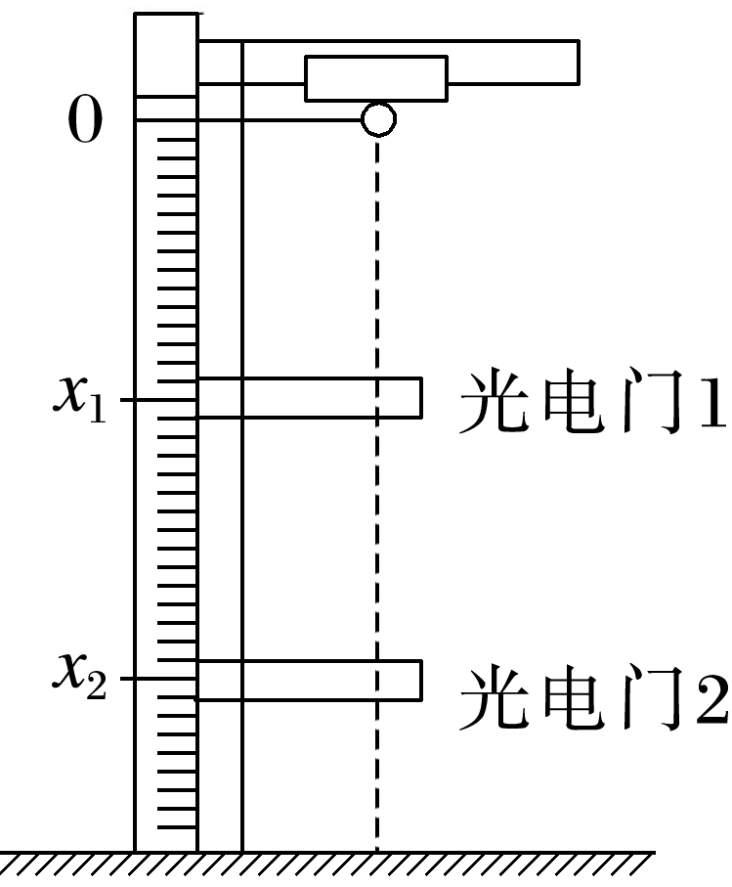

(1)已知小铁球的直径为*d*，当小铁球经过光电门时光电门记录下小铁球经过光电门的时间为*t*，则小铁球通过光电门的速度为*v*＝________。

(2)若选择刻度尺的0刻度所在高度为零势能面，则小铁球经过光电门1时的机械能表达式为________(用*x*1、*x*2、*m*、*v*1、*v*2、*d*和*g*表示)。

(3)建立以－为纵轴、*x*2－*x*1为横轴的坐标系并描点连线，得出图线，如果图线为过原点的倾斜直线且斜率约为________(用*d*和*g*表示)，则可认为在误差允许范围内小铁球的机械能守恒。